Тема: Вода. Водний стрес.

1. Функції води в клітинах
В клітинах живих організмів виділяють такі типи води: вода, яка вільно циркулює по клітині і вода, зв'язана з макромолекулами клітини (з її білками, ліпідами, цукрами і т.н.). Вільна вода необхідна як середовище для протікання всіх типів біохімічних реакцій у клітині і як хімічна речовина, яка бере участь у реакціях гідролізу, гідратації і т.п. При відсутності такої води біохімічні реакції припиняються.
Вода, пов'язана з макромолекулами клітини, необхідна для підтримки їх просторової структури і для виконання макромолекулами їх функцій. Навколо кожної макромолекули клітини (білків, ліпідів, цукрів, РНК, ДНК і т.п.) знаходяться декілька шарів молекул води. Ця вода підтримує вторинну і третинну структуру макромолекул. У гідратних оболонках навколо макромолекул вода має льодоподібну структуру. Це захищає макромолекули від приєднання інших молекул - як своїх, так і чужих - тобто від злипання різних молекул.
Крім того, гідратна оболонка забезпечує пластичність макромолекул, що дозволяє макромолекулам виконувати свої функції, оскільки відомо, що робота багатьох макромолекул пов'язана саме зі зміною їх форми (шаперони, транспортери, крокуючі мотори, включення / вимикання ферментних систем і т.н.).
______________________________________________________________________________
*Жива і мертва вода. Нещодавно було встановлено, що вода в гідратних оболонках навколо макромолекул має особливі магнітні властивості. Природна вода складається з двох ядерних спінових ізомерів атомів водню. Відомо, що у кожної елементарної частинки є: а) орбітальний момент імпульсу, пов'язаний з її обертальним рухом по орбіті; б) і спіновий момент імпульсу, пов'язаний з обертанням елементарної частинки навколо своєї осі (спін - це власний обертальний момент імпульсу елементарної частинки).
Два атоми водню в молекулі води можуть мати ядерні спини односпрямовані і протилежно спрямовані. Відповідно, серед природних ядерних спінових ізомерів води виділяють: а) орто-ізомери води - у яких обидва протона обертаються в одну сторону; б) і пара-ізомери води - у яких протони обертаються в протилежні сторони.
О О
⁄ \ ⁄ \
↑ Н Н ↑ ↑ Н Н ↓
орто-вода пара-вода

Відмінності в спінах - дають відмінності в сприйнятті магнітного поля різними ізомерами води. Проведені дослідження показали, що до складу біомолекул, як правило, входять молекули пара-води, а 100% ортовода - це мертва вода, згубна для живих організмів.
________________________________________________________________________________

2. Причини виникнення нестачі води в клітинах і проблеми, які виникають у клітин при нестачі води
Причини виникнення нестачі води в клітинах: а) відсутність води в навколишньому середовищі; б) наявність води в навколишньому середовищі, але її недоступність для клітин через присутність у воді великої кількості осмотично активних речовин (солей, цукрів і т.п.).
При дефіциті води в навколишньому середовищі надходження води в клітину припиняється, а вихід води з клітини продовжується, оскільки клітина може закрити тільки водні канали. Відключити білки-транспортери вона не може, оскільки транспортери підтримують заряд на мембрані. Відключити систему екзоцитозу - клітина теж повністю не може, оскільки багато клітин секретують речовини, які здійснюють регуляторний вплив, важливий для інших клітин (відключення цієї сигналізації призводить до запуску програми самознищення клітин).
*NB: У 2003 році Peter Agre і його співробітникам була присуджена Нобелівська премія з хімії за відкриття водних каналів і механізму руху води по цих каналах в структурі плазматичної мембрани живих клітин.
Проблеми, які виникають у клітин при нестачі води: а) порушуються всі внутрішньоклітинні процеси оскільки через втрату пластичності припиняється функціонування білків та інших регуляторних молекул; б) через втрату гідратних оболонок порушується структура ферментів, регуляторних молекул, мембран і т.п., що призводить до накопичення в клітинах бракованих білків, ліпідів, РНК, ДНК і т.п.; в) в клітинах накопичуються отруйні продукти руйнування бракованих макромалекул.

3. Самозахист клітин від нестачі води
Осмосенсори в клітинах. В кожній клітині знаходяться численні осмосенсори: в усіх мембранах і в цитоплазмі. При нестачі води в клітині – осмосенсори активуються, що забезпечує включення програми самозахисту клітині від зневоднення.
_______________________________________________________________________________

*Осмосенсори - це білки, які змінюють свою форму при зміні іонної сили розчину. Мембранні осмосенсори - це осморегулюємі транспортери. При підвищенні іонної концентрації внутрішньоклітинного розчину - «+» іони вбудовуються між плазматичною мембраною і білковим відростком транспортера. Це змінює форму транспортера і він починає відкачувати іони з клітини. В певних випадках відкачування зайвих іонів поліпшує осмотичну ситуацію в середині клітин.
Проте, якщо робота мембранних осмосенсоров не виправила ситуацію – до роботи включаються цитоплазматичні осмосенсори. Цитоплазматичні осмосенсори активуються при вбудовуванні «+» іонів в щілину між білковими доменами осмосенсора. Вбудовування іонів змінює форму білка, він активується і прямує в ядро, де змінює роботу генів. Як правило, цитоплазматичні осмосенсори активуються при більш високій іонній силі цитоплазматичного розчину порівняно з мембранними осмосенсорамі.
_______________________________________________________________________________

Самозахист клітин від водного стресу запускається цитоплазматичними осмосенсорами. При цьому:
1) клітини активують процеси аутофагії, оскільки при розщепленні органічних речовин можливо отримати воду; крім того, аутофагія дозволяє видаляти пошкоджені молекули, присутність яких може запустити програму на самознищення клітини;
2) клітини включають синтез органічних кислот для детоксикації аміаку, який утворюється при масовому руйнуванні пошкоджених білків і молекул РНК;
3) клітини активують: синтез шаперонів (для лагодження бракованих молекул); синтез білків життя і смерті; синтез осмолітів (гліцеролу, сахарози, трегалози) і особливих білків водного стресу - ці речовини в умовах відсутності води стабілізують третинну і четвертинну структуру макромолекул, перешкоджаючи їх злипанню і денатурації; у деяких організмів-екстремофілів змінюється набір амінокислот і їх білки стають більш стійкими до денатурації;

Якщо водний стрес нарастає повільно, або якщо біологічний годинник організму отримує сигнал про наближення несприятливого сезону посух - тоді клітини організму встигають перейти в новий режим життя - ангідробіоз і перечекати в такому стані несприятливий період. У 1702 році Антоній Ван Левенгук писав у листі до друга: «... Я взяв сухий бруд з даху, капнув воду і через годину під мікроскопом побачив живу істоту! ...». Це була коловертка (ротіфера) - маленька тварина з кишечником, сечовим міхуром, очима і т.н.
Крихіткі коловертки (вони завдовжки не більше 0,1-2 мм) можуть витримувати до 9 років повного висушування, а потім в присутності води - оживати протягом декількох годин. Це - незвичайний приклад толерантності організму до висихання. Але! Як і всяка ситуація з розвитком толерантності організму - вхід в ангідробіоз в коловерток вимагає лаг-періоду для синтезу молекул, що захищають клітинні структури від злипання і пошкодження при зневодненні організму.

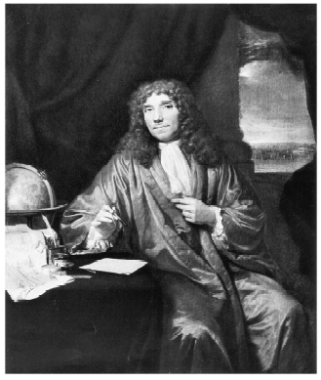  Портрет Антонія Ван Левенгука, 1686 рік.  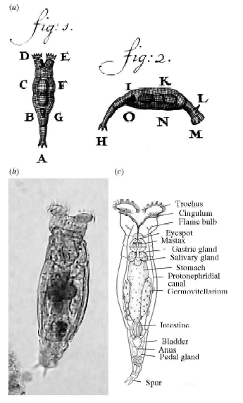  Коловертки: a) малюнки, зроблені в 1702 році Антоні Ван Левенгуком; b) фотографія коловертки; с) схема будови тіла коловертки  (за Pierce et al., 1987). | 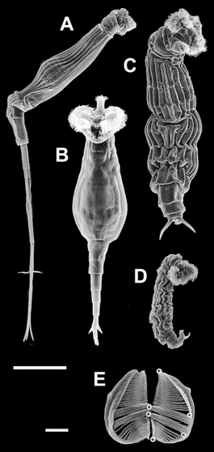  Надтип Плоскі черв`яки. Тип Коловертки (лат. Rotifera, = Rotatoria)

Якщо водний стрес наростає швидко і накопичення пошкоджень в клітинах відбувається швидше, ніж їх адаптація до дефіциту води - тоді в клітинах запускається програма на самознищення (як правило - це апоптоз).

4. Організми толерантні до водного стреса
Організми, толерантні до водного стресу, спроможні переживати водний стрес у вигляді спор, насіння, в стані сплячки (ангідробіоз). Однак, толерантному організму необхідний час для того, щоб підготуватися до несприятливого сезону. Наприклад, деревам і чагарникам пустелі - близько двох тижнів. NB! І стільки ж часу організмам необхідно для виходу зі стану сплячки!
Якщо різко позбавити води толерантний організм - то він загине від зневоднення, оскільки не встигає включити програму адаптації до водного стресу. Наприклад, якщо транспортувати декоративні чагарники пустельної папороті і креозоту в сухих контейнерах - то це може призвести до загибелі рослин, якщо рослини були вилучені з природних умов зростання не в період спокою, а в період активної життєдіяльності.
Наприклад, мох селагинелла (плаунок, ієрихонська троянда, Selaginella spp) - вимагає 5 - 7 днів переходу до стану повного зневоднення. Якщо цей мох висихає швидше, то він гине, оскільки не встигає повністю включити захисні програми адаптації до стресу зневоднення. Найцікавіше полягає в тому, що якщо цей мох висихає повільніше (тобто довше тижня) - то це також призводить до загибелі рослини через її виснаження!!! Наприклад, кратеростігма (Craterostigma plantagineum) - це вища судинна рослина, толерантна до зневоднення. Після поступового входу в стан ангідробіозу - кратеростігма може дуже сильно втрачати воду, а потім після регідратації - повертатися до нормальної життєдіяльності.

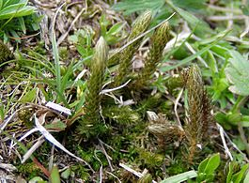

Мох селагінелла (плаунок, Selaginella spp) – рослина, толерантна до посухи (тобто, вимагає періоду підготовки до несприятливих умов нестачі води в навколишньому середовищі).

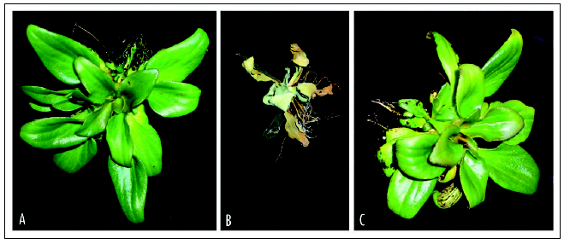
Вплив зводнення на виживання рослин кратеростігми (Craterostigma plantagineum), толерантних до умов нестачі води. А - повний тургор; В - повне зневоднення; С - повна регідраціі після зневоднення (за Furini, 2008).

У живих організмів програму адаптації до сезонного водного стресу включає сезонний біологічний годинник, який реагує на зміни: довжини світлового дня, температури навколишнього середовища, доступності води та їжі і т.н. Сезонний біологічний годинник - це група клітин, яка у тварин розташовується в головному мозку, а у рослин - в кінцевих меристемах коренів і пагонів.
Після активування сезонного біологічного годинника організм починає запасати поживні речовини, які в період спокою будуть джерелом води і поживних речовин. Крім того, багато організмів синтезують цукри і маленькі білки-осмоліти, які під час сплячки організму будуть в клітинах виконувати функції молекул води (тобто, запобігати склеюванню макромолекул клітини). Перед входом в стан сплячки - в клітинах організму поступово знижується обмін речовин і організм переходить в новий режим функціонування.
Наприклад, отруйна американська ящірка жилатье або Джила монстр (Gila Monster, Heloderma suspectum) - накопичує поживні речовини в жирових тканинах хвоста і зимує в норах впадаючи в стан заціпеніння. Інші ящірки - леопардові еублефари (Eublepharis macularius) мешкають на території Індії, Пакистану, Афганістану, Ірану і також переживають несприятливий період в стані сплячки, під час якої отримують воду і поживні речовини з жирів, запасених в хвості. При цьому продукти метаболізму виділяються в навколишнє середовище у вигляді сечової кислоти, а не сечі - що дозволяє організму економити воду.
Пустельна жаба Bufo alvarius 10 місяців в році знаходиться в сплячці. При цьому воду і поживні речовини отримує з запасених в тілі жирів. У невеликих водоймах в скелястих горах Нігерії та Уганди мешкає двокрила комаха з сімейства комариних - спляча хірономіда. Личинка комара африканської сплячої хірономіди (Polypedilum vanderplanki) може входити до сезонного стану ангідробіозу і практично повністю втрачати воду (замість води в клітинах накопичується цукор трегалоза). У такому стані личинка переживає повне висихання невеликих водойм, в яких вона мешкає. Для нормального входу в стан ангідробіозу ця хірономіда повинна втрачати на добу не більше 0,22 мл води. Якщо дегідратація організму відбувається в три рази швидше - то в тілі личинки хірономіди накопичується в 6 разів менше трегалози, ніж необхідно для ангідробіозу, і така личинка після повного зневоднення не може повернутися до життя!

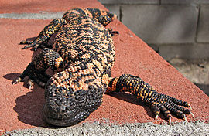  Жилатье або Джила монстр (Gila Monster, Heloderma suspectum) - отруйна ящірка, що мешкає на південному заході США і в Мексиці. Запасає поживні речовини в хвості, що дозволяє їй пережити сезон посух. | 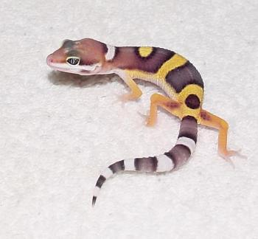  Ящірка - леопардовий еублефар (Eublepharis macularius) (на малюнку - молода особина). Несприятливий сезон переживають у стані сплячки. При відсутності води - отримують воду, розщеплюючи жири, запасені у хвості. Продукти метаболізму виділяють у вигляді сечової кислоти, а не сечі. Мешкають на території Індії, Пакистану, Афганістану, Ірану.

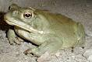 | Пустельна жаба Bufo alvarius. 10 місяців в році знаходиться в сплячці. При цьому воду і поживні речовини отримує з запасених в тілі жирів.
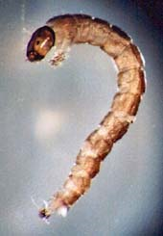 | Личинка комара африканської сплячої хірономіди (Polypedilum vanderplanki) може входити до сезонного стану ангідробіозу і практично повністю втрачати воду (замість води в клітинах накопичується цукор трегалоза).

Рослини перед входом в сезонну сплячку, пов'язану з засухами, часто скидають листя. Так само, як це роблять рослини перед сезонною холодовою зимовою сплячкою. При цьому причина скидання листя, по суті, однакова! Через листову поверхню відбувається випаровування води, що неприпустимо як в сезон теплових посух, так і в сезон холодових посух. Якщо в приполярних районах до зими дерева не скидають листя, то вони гинуть від зневоднення - тому що при негативній температурі навколишнього середовища транспорт води по судинах рослини не відбувається, тоді як випаровування з поверхні листа - триває (згадайте, як добре висихає випрана білизна в морозний день!!!). Наприклад, рослини амброзії (Ambrosia dumosa) і «крихкого чагарнику" (Encelia farinosa) - в сезон посух виглядають як мертві, тому що вони повністю скидають листя перед входом в ангідробіозну (тобто без доступу води) сплячку.

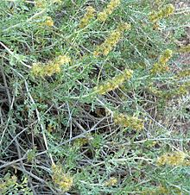  Амброзія (Ambrosia dumosa) виживає в пустелях Північної Америки та Центральної Америки завдяки тому, що в сезон посух входить в стан сплячки. При цьому амброзія повністю скидає листя і виглядає як мертве рослина. | 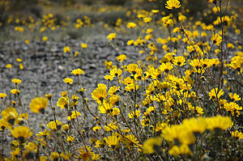  «Крихкий чагарник» (Encelia farinosa) - чагарник, що мешкає в пустелях США і Мексики. Цей чагарник до сезону посух скидає листя і входить в стан сплячки.

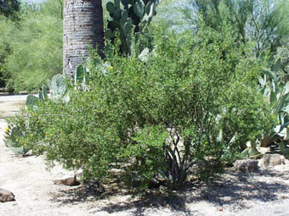

Чагарники креозоту Larrea tridentata. Перед настанням сезону посух впадають у стан ангідробіозу і зовні здаються мертвими.

5. Організми, резистентні до водного стресу
Організми, резистентні до водного стресу, в будь-який момент часу готові до відсутності води, тобто вони не потребують періода підготовки до посухи. До організмів, резистентних до відсутності води в навколишньому середовищі, відносяться рослини - сукуленти, які накопичують воду в листях, стеблах, коренях (кактуси, агави, алое, дерево слонів, пляшкове дерево та ін.); крім того, стебла і листя таких рослин мають воскову кутикулу, яка захищає від втрати води, при цьому листя малочисельні або вони перетворені на колючки, а фотосинтез у цих рослин, як правило, С₄-водоекономного типу.
Відомі також тварини - резистентні до стресу зневоднення. Такі тварини спроможні накопичувати воду в окремих частинах свого тіла (наприклад, у хвості); деякі з цих тварин - запасають органічні поживні речовини і потім в процесі метаболізму отримують з них воду (наприклад, верблюди накопичують поживні речовини в своїх горбах); деякі тварини виділяють продукти обміну речовин не у вигляді сечі, а у вигляді сечової кислоти, при цьому заощаджується вода; деякі тварини в ході перетравлення їжі – спроможні отримувати з неї воду і т.н.

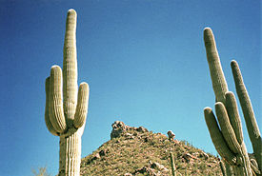

Гігантські 20 метрові деревоподібні кактуси сагуаро (Carnegiea gigantea) мешкають у США та Мексиці і адаптовані до виживання в субтропічних пустелях. У дощових лісах вони загинуть!!! Індивідуальні кактуси живуть більше 150 років. При випаданні в пустелі рідкісних дощів - вбирають в себе всю вологу, що дозволяє їм надалі багато місяців обходитися без води не впадаючи в сезонну сплячку.

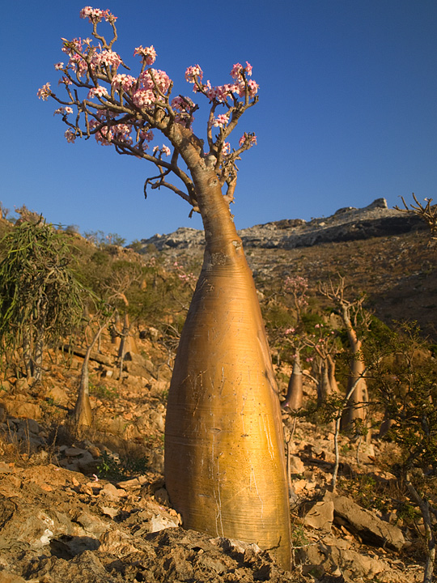

Пляшкове дерево - накопичує воду в стволі. Ємен. Архіпелаг Сокотра.

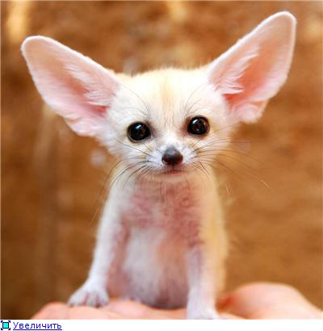  Фенек (Vulpes zerda) - мініатюрна лисиця. Виживає в Сахарі без води, тому що може отримувати воду з їжі. | 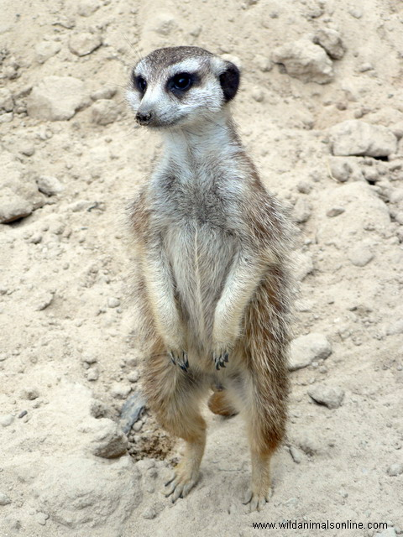  Суриката (Suricata suricatta) з сімейства мангустові. Мають дуже низьку швидкість обміну речовин. Виживають при мінімумі води та їжі.

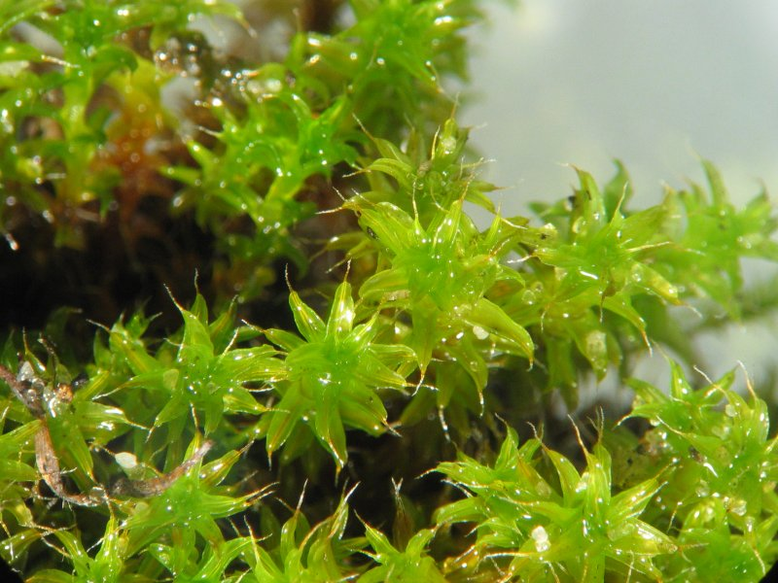

Зірчастий мох (тортула, Tortula ruralis). Модельний об'єкт для вивчення повного зворотного зневоднення рослинних організмів - тортула може багато років перебувати в стані ангідробіозу!!! Для того, щоб визначити, чи є ця рослина резистентною або толерантною до посухи - необхідно встановити потребує чи ні тортула лаг-періоду для підготовки до входу в ангідробіоз.

Контрольні питання:
1. Типи води в клітинах. Необхідність води для клітин. Причини виникнення нестачі води в клітинах.
2. Причини небезпеки нестачі води в організмі.
3. Причини смерті організмів при нестачі води. Розгортання апоптозної програми самознищення при
нестачі води в клітинах.
4. Осмосенсори в клітинах: мембранні та цитоплазматичні осмосенсори.
5. Самозахист організмів від катастрофічного браку води (несезонні посухи).
6. Самозахист організмів від сезонних посух:
а) толерантні до водного стресу організми;
б) резистентні до водного стресу організми.

Література:
1. Karsten U., Holzinger A. Green algae in alpine biological soil crust communities: acclimation strategies against ultraviolet radiation and dehydration // Biodivers Conserv. – 2014. – Vol. 23. – P. 1845 - 1858.

2. Benoit J.B. Water management by dormant insects: comparisons between dehydration resistance during summer aestivation and winter diapauses // Prog. Mol. Subcell. Biol. – 2010. – Vol. 49. – P. 209 - 229. doi: 10.1007/978-3-642-02421-4_10.
3. Geiser F. Aestivation in mammals and birds // Prog. Mol. Subcell. Biol. – 2010. – Vol. 49. – P. 95 - 111. doi: 10.1007/978-3-642-02421-4_5.
4. Xiao H.J., Li F., Wei X.T., Xue F.S. A comparison of photoperiodic control of diapause between aestivation and hibernation in the cabbage butterfly Pieris melete // J. Insect Physiol. – 2008. – Vol.54(5). – P. 755 - 764. doi: 10.1016/j.jinsphys.2008.01.009.
5. Muir T.J., Costanzo J.P., Lee R.E.Jr. Osmotic and metabolic responses to dehydration and urea-loading in a dormant, terrestrially hibernating frog // J. Comp. Physiol. B. – 2007. – Vol. 177(8). – P. 917 - 926.
6. Elnitsky M.A., Benoit J.B., Denlinger D.L., Lee R.E.Jr. Desiccation tolerance and drought acclimation in the Antarctic collembolan Cryptopygus antarcticus // J. Insect Physiol. – 2008. – Vol. 54(10-11). – P. 1432-1439. doi: 10.1016/j.jinsphys.2008.08.004.

7. Griffiths C.A., Gaff D.F., Neale A.D. Drying without senescence in resurrection plants // Front. Plant Sci. – 2014. – Vol. 5:36. doi: 10.3389/fpls.2014.00036.
8. Dinakar C., Bartels D. Desiccation tolerance in resurrection plants: new insights from transcriptome, proteome and metabolome analysis // Front. Plant. Sci. – 2013. – Vol. 4:482. doi: 10.3389/fpls.2013.00482.
9. Farrant J.M., Moore J.P. Programming desiccation-tolerance: from plants to seeds to resurrection plants // Curr. Opin. Plant. Biol. – 2011. – Vol. 14(3). – P. 340 - 345. doi: 10.1016/j.pbi.2011.03.018.
10. Alpert P. Constraints of tolerance: why are desiccation-tolerant organisms so small or rare? // J. Exp. Biol. – 2006. – Vol. 209(Pt 9). – P. 1575 - 1584.
11. Rakić T., Lazarević M., Jovanović Z.S., Radović S., Siljak-Yakovlev S., Stevanović B., Stevanović V. Resurrection plants of the genus Ramonda: prospective survival strategies - unlock further capacity of adaptation, or embark on the path of evolution? // Front. Plant Sci. – 2014. – Vol. 4:550. doi: 10.3389/fpls.2013.00550. Review.
12. Mitra J., Xu G., Wang B., Li M., Deng X. Understanding desiccation tolerance using the resurrection plant Boea hygrometrica as a model system // Front. Plant Sci. – 2013. – Vol. 4:446. doi: 10.3389/fpls.2013.00446. Review.
13. Gechev T.S., Dinakar C., Benina M., Toneva V., Bartels D. Molecular mechanisms of desiccation tolerance in resurrection plants // Cell Mol. Life Sci. – 2012. – Vol. 69(19). – P. 3175 - 3186. doi: 10.1007/s00018-012-1088-0. Review.
14. Farrant J.M., Moore J.P. Programming desiccation-tolerance: from plants to seeds to resurrection plants // Curr. Opin. Plant Biol. – 2011. – Vol. 14(3). – P. 340 - 345. doi: 10.1016/j.pbi.2011.03.018.
15. Møbjerg N., Halberg K.A., Jørgensen A., Persson D., Bjørn M., Ramløv H., Kristensen R.M. Survival in extreme environments - on the current knowledge of adaptations in tardigrades // Acta Physiol. (Oxf). – 2011. – Vol. 202(3). – P. 409 - 420. doi: 10.1111/j.1748-1716.2011.02252.x. Review.
16. Moore J.P., Vicré-Gibouin M., Farrant J.M., Driouich A. Adaptations of higher plant cell walls to water loss: drought vs desiccation // Physiol. Plant. – 2008. – Vol. 134(2). – P. 237 - 245. doi: 10.1111/j.1399-3054.2008.01134.x. Review.
17. Phillips J.R., Dalmay T., Bartels D. The role of small RNAs in abiotic stress // FEBS Lett. – 2007. – Vol. 581(19). – P. 3592 - 3597. Review.
18. Vriezen J.A., de Bruijn F.J., Nüsslein K. Responses of rhizobia to desiccation in relation to osmotic stress, oxygen, and temperature // Appl. Environ. Microbiol. – 2007. – Vol. 73(11). – P. 3451 - 3459.
19. Gibbs A.G. Water balance in desert Drosophila: lessons from non-charismatic microfauna // Comp. Biochem. Physiol. A Mol. Integr. Physiol. – 2002. – Vol. 133(3). – P. 781 - 789. Review.
20. Oliver A.E., Hincha D.K., Crowe J.H. Looking beyond sugars: the role of amphiphilic solutes in preventing adventitious reactions in anhydrobiotes at low water contents // Comp. Biochem. Physiol. A Mol. Integr. Physiol. – 2002. – Vol. 131(3). – P. 515 - 525. Review.
21. Potts M. Desiccation tolerance: a simple process? // Trends Microbiol. – 2001. – Vol. 9(11). – P. 553 -559.
22. Hoekstra F.A., Golovina E.A., Buitink J. Mechanisms of plant desiccation tolerance // Trends Plant Sci. – 2001. – Vol. 6(9). – P. 431 - 438. Review.
23. Challabathula D., Puthur J.T., Bartels D. Surviving metabolic arrest: photosynthesis during desiccation and rehydration in resurrection plants // Ann. N. Y. Acad. Sci. – 2015. doi: 10.1111/nyas.12884.
24. MacRae T.H. Stress tolerance during diapause and quiescence of the brine shrimp, Artemia // Cell Stress Chaperones. – 2015. [Epub ahead of print].
25. Biggar K.K., Storey K.B. Insight into post-transcriptional gene regulation: stress-responsive microRNAs and their role in the environmental stress survival of tolerant animals // J. Exp. Biol. – 2015. – Vol. 218(Pt 9). – P. 1281 - 1289. doi: 10.1242/jeb.104828. Review.
26. Hand S.C., Menze M.A. Molecular approaches for improving desiccation tolerance: insights from the brine shrimp Artemia franciscana // Planta. – 2015. – Vol. 242(2). – P. 379 - 388. doi: 10.1007/s00425-015-2281-9.
27. Holmstrup M. The ins and outs of water dynamics in cold tolerant soil invertebrates // J. Therm. Biol. – 2014. – Vol. 45. – P. 117 - 123. doi: 10.1016/j.jtherbio.2014.09.001. Review.
28. Teets N.M., Denlinger D.L. Surviving in a frozen desert: environmental stress physiology of terrestrial Antarctic arthropods // J. Exp. Biol. – 2014. – Vol. 217(Pt 1). – P. 84 - 93. doi: 10.1242/jeb.089490. Review.
29. Han S.K., Wagner D. Role of chromatin in water stress responses in plants // J. Exp. Bot. – 2014. – Vol. 65(10). – P. 2785 - 2799. doi: 10.1093/jxb/ert403. Review.
30. Gechev T.S., Dinakar C., Benina M., Toneva V., Bartels D. Molecular mechanisms of desiccation tolerance in resurrection plants // Cell Mol. Life Sci. – 2012. – Vol. 69(19). – P. 3175 - 3186. doi: 10.1007/s00018-012-1088-0. Review.
31. Deák C., Jäger K., Fábián A., Papp I. Low and high ψ ways from post-transcriptional RNA regulation to drought tolerance // Plant Signal. Behav. – 2010. – Vol. 5(12). – P. 1549 - 1552. Review.
32. Hadiarto T., Tran L.S. Progress studies of drought-responsive genes in rice // Plant Cell Rep. – 2011. – Vol. 30(3). – P. 297 - 310. doi: 10.1007/s00299-010-0956-z. Review.
33. Parolin P., Lucas C., Piedade M.T., Wittmann F. Drought responses of flood-tolerant trees in Amazonian floodplains // Ann. Bot. – 2010. – Vol. 105(1). – P. 129 - 139. doi: 10.1093/aob/mcp258.
34. Somvanshi V.S. Patenting drought tolerance in organisms // Recent Pat. DNA Gene Seq. – 2009. – Vol. 3(1). – P. 16 - 25.

